CFGS Desenvolupament d'Aplicacions Multiplataforma

CFGS Desenvolupament d'Aplicacions WEB

0485_ICB0B2 – Programació II

EAC8

(Curs 2025-26 / 2n semestre)
Taula de continguts
Presentació i resultats d'aprenentatge 2
Criteris d’avaluació de l'EAC 2
Forma i dates de lliurament 3
Introducció 3
Descripció del funcionament 4
Estructura del projecte 7
Classes ja existents 8
Classe UtilsIO 8
Arxius per la configuració 9
Arxiu pom.xml 9
Arxiu hibernate.cfg.xml 9
Classes a generar 10
Classe HibernateUtil.java 10
Classe Bet.java 12
Classe Event.java 16
Classe BetDAO.java 21
Classe EventDAO.java 24
Criteris de correcció i ponderació 28

Presentació i resultats d'aprenentatge
Aquest exercici d’avaluació continuada (EAC) es correspon amb el resultat d’aprenentatge RA8: "Utilitza bases de dades orientades a objectes, analitzant-ne les característiques i aplicant tècniques per mantenir la persistència de la informació." i RA9 "Gestiona informació emmagatzemada en bases de dades mantenint la integritat i consistència de les dades".
Els criteris d’avaluació corresponents són:
RA8:
- Identifica les característiques de les bases de dades orientades a objectes.
- Analitza l'aplicació al desenvolupament d'aplicacions mitjançant llenguatges orientats a objectes.
- Instal·la sistemes gestors de bases de dades orientats a objectes.
- Classifica i analitza els diferents mètodes suportats pels sistemes gestors per a la gestió de la informació emmagatzemada.
- Crea bases de dades i les estructures necessàries per al emmagatzematge d'objectes.
- Programa aplicacions que emmagatzemen objectes a les bases de dades creades.
- Realitza programes per recuperar, actualitzar i eliminar objectes de les bases de dades.
- Realitza programes per emmagatzemar i gestionar tipus de dades estructurades, compostes i relacionades.
RA9:
- Identifica les característiques i els mètodes d'accés a sistemes gestors de bases de dades.
- Programa connexions amb bases de dades.
- Escriu codi per a emmagatzemar informació en bases de dades.
- Crea programes per recuperar i mostrar informació emmagatzemada en bases de dades.
- Efectua esborraments i modificacions sobre la informació emmagatzemada.
- Crea aplicacions que mostrin la informació emmagatzemada en bases de dades.
- Crea aplicacions per gestionar la informació present en bases de dades.

Criteris d’avaluació de l'EAC
La puntuació màxima assignada a cada activitat s’indica a l’enunciat.
Els criteris que es tindran en compte per avaluar el treball de l’alumnat són els següents:
- Que faci el que es demana.
- Que la descomposició dels problemes sigui correcta i adequada.
  - La descomposició contempli la resolució completa del problema plantejat
  - Tingui un nivell de detall (profunditat i descripció) adequat.
- Que s'hagin corregit els errors de compilació i funcioni.
- Que sigui codi ordenat, clar i fàcil de llegir:
  - Tot codi ha de tenir una capçalera apropiada.
  - Tot el codi ha d'estar correctament indentat (tabulació adequada).
  - Cal posar noms significatius a les variables i mètodes.
- Fer el lliurament en format .zip.
- Fer servir el projecte adjunt per a construir la solució.

Forma i dates de lliurament
Adjunt a aquest enunciat hi ha un projecte amb el nom AppEAC8 que haureu de descarregar, i sobre el que haureu de programar la vostra proposta de solució. No s’avaluarà una solució que vingui en un altre format. Podeu trobar més informació sobre el format del projecte i els IDE recomanats en aquest vídeo.
Es lliurarà tot el projecte, incorporant tot el vostre codi, i comprimit en un arxiu zip o 7z. El nom del fitxer comprimit que contingui la solució serà el següent: DA2_M03B2_EAC8_Cognom1_Inicial del cognom2. Els cognoms s’escriuran sense accents. Per exemple, l’estudiant Joan García Santos posaria el següent nom al seu fitxer: DA2_M03B2_EAC8_Garcia_S.
L’arxiu s’ha d’enviar la solució a la bústia de “M03B2 Lliurament EAC8” de l'aula, dins del termini establert. Tingueu en compte que el sistema no permetrà fer lliuraments després de la data i hora indicades.
El termini de lliurament de l’EAC8 finalitzarà a les 23:55 h del dia 12/05/2026. La proposta de solució és publicarà el dia 13/05/2026. Les qualificacions es mostraran el dia 20/05/2026.

Introducció
Com a última part d’aquest aprenentatge, veurem la persistència mitjançant base de dades. Aquesta aproximació és més complexa, però molt més semblant a la que es pot trobar a qualsevol empresa.
Les tecnologies que es treballaran en aquest EAC són:
- Base de dades: PostgreSQL.
- Llenguatge de programación: JAVA.
- Eina ORM (object relational mapping): Hibernate.
- Gestor de paquets JAVA: Maven.
Nota important: al campus hi ha disponible un tutorial detallat per poder instal·lar tot l’entorn necessari per portar a terme la pràctica de manera satisfactòria.
Nota 2: La principal diferència amb els EACs anterior és:
- La persistència es portarà a terme mitjançant una base de dades PostgreSQL.
- Haurà de fer-se servir Maven per instal·lar les dependències.
- Haurà de fer-se servir Hibernate per a generar de manera automàtica la taula, amb les seves columnes i índexs.
Nota 3: A l’hora de configurar les variables de l’entorn, les següents són obligatòries, per tal que el professor pugui testar el projecte:
- Host de la base de dades: localhost
- Port de la base de dades: 5432
- Usuari de la base de dades: hibuser
- Password de la base de dades: password

Descripció del funcionament
El següent vídeo descriu amb detall el funcionament del programa, els missatges de comunicació amb l’usuari i el control dels errors. S’haurà de replicar el funcionament de manera exacta.
A continuació es mostren les captures de pantalla de tots els menús que han d’implementar-se.

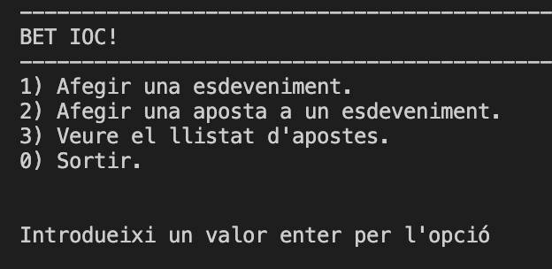Figura 1: Menú inicial
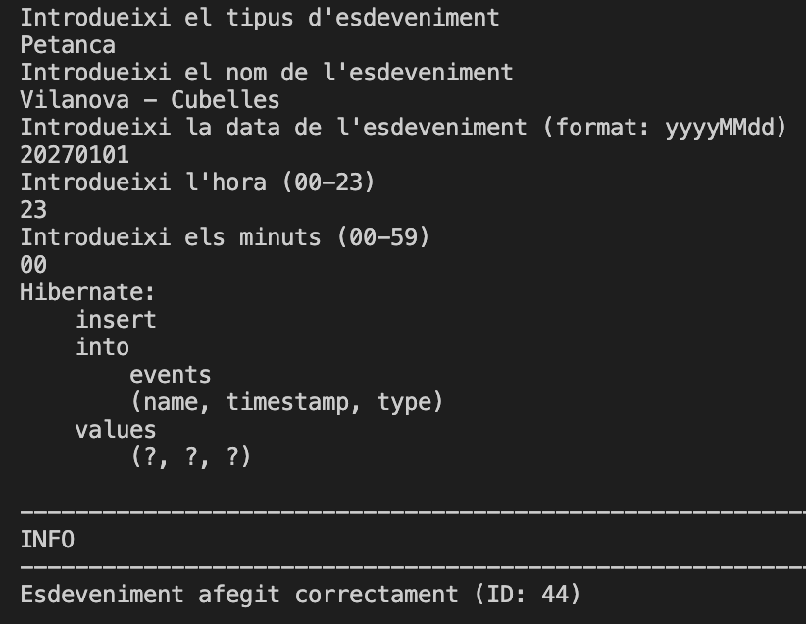Figura 2: Afegir un esdeveniment
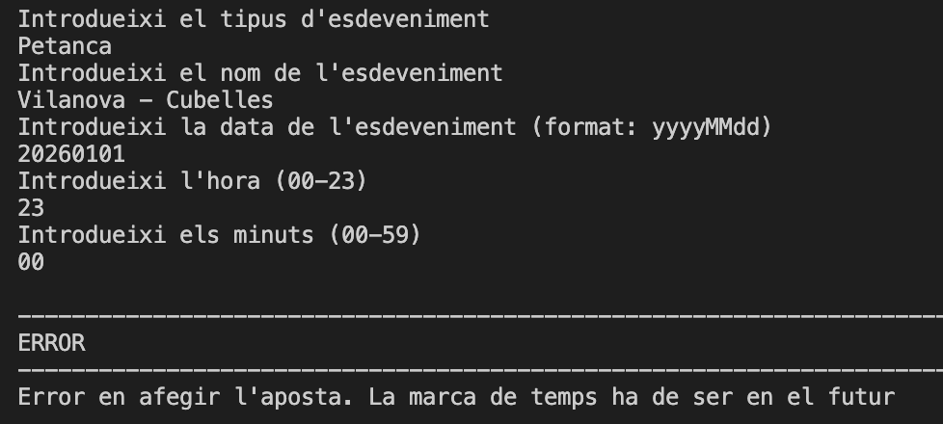Figura 3: Error per data passada
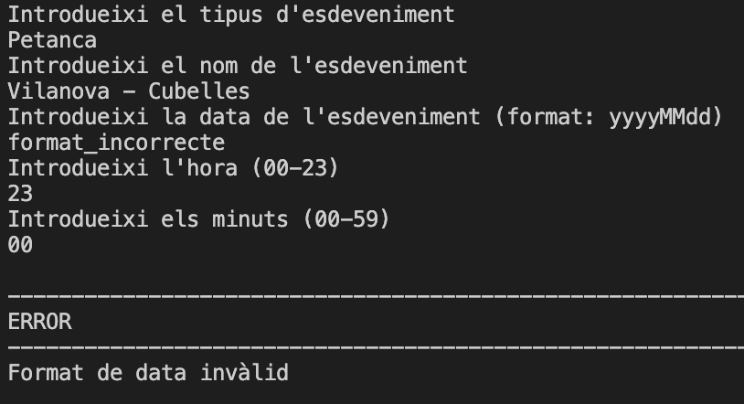Figura 4: Error per format de la data
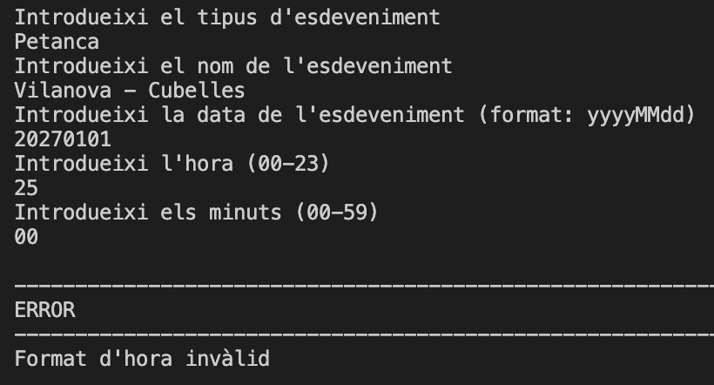Figura 5: Error per format de l'hora
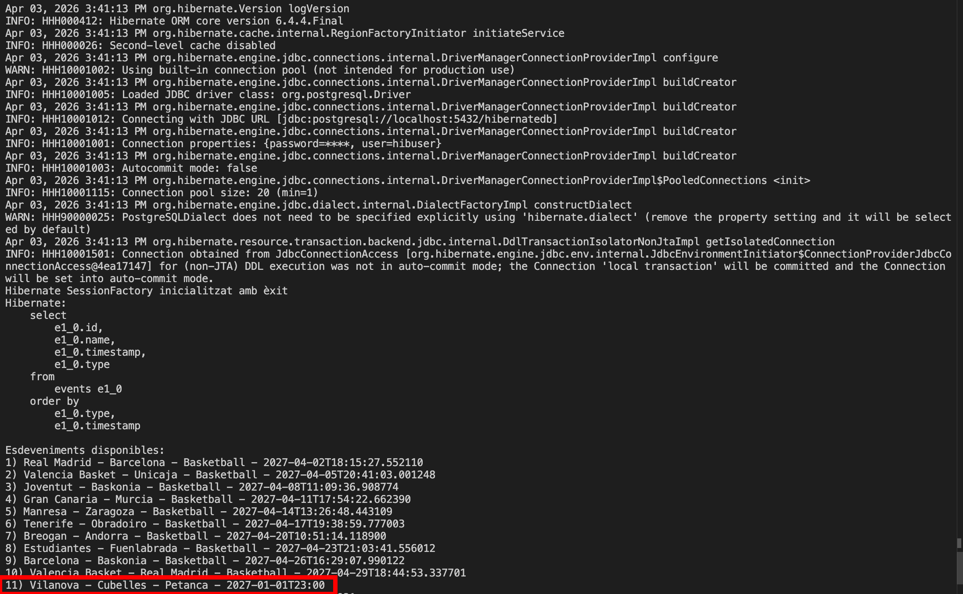Figura 6: Afegir aposta. Seleccionar esdeveniment.
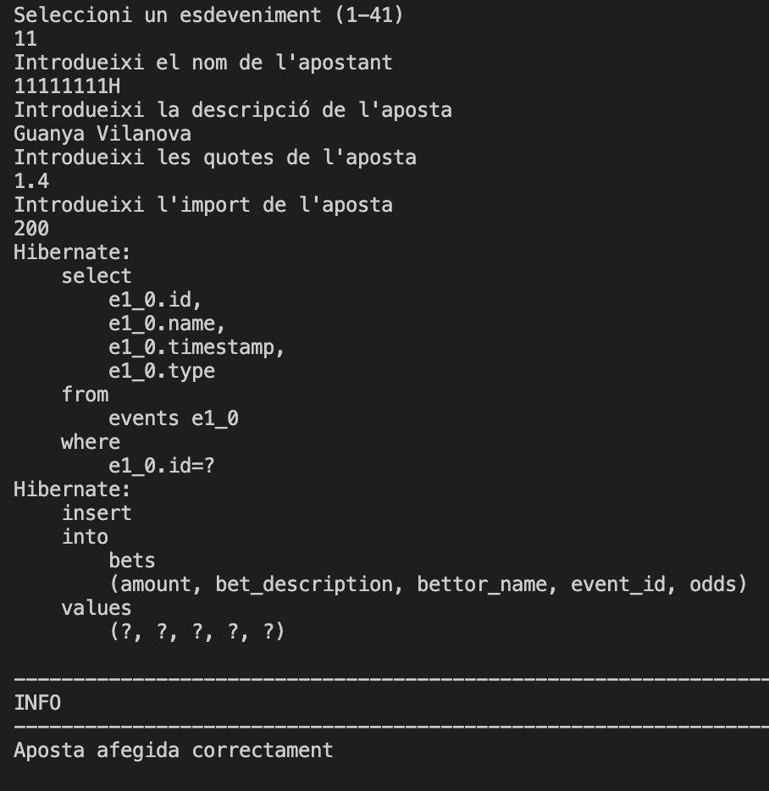Figura 7: Afegir aposta
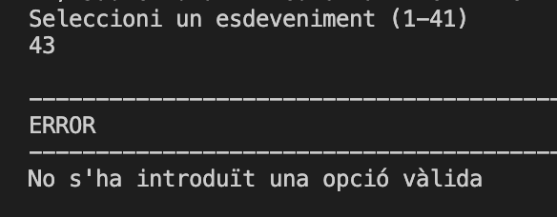Figura 8: Esdeveniment erroni

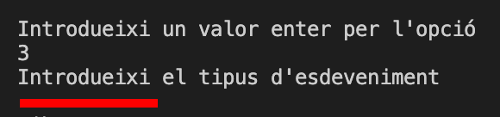Figura 9: Veure apostes (tipus buit)
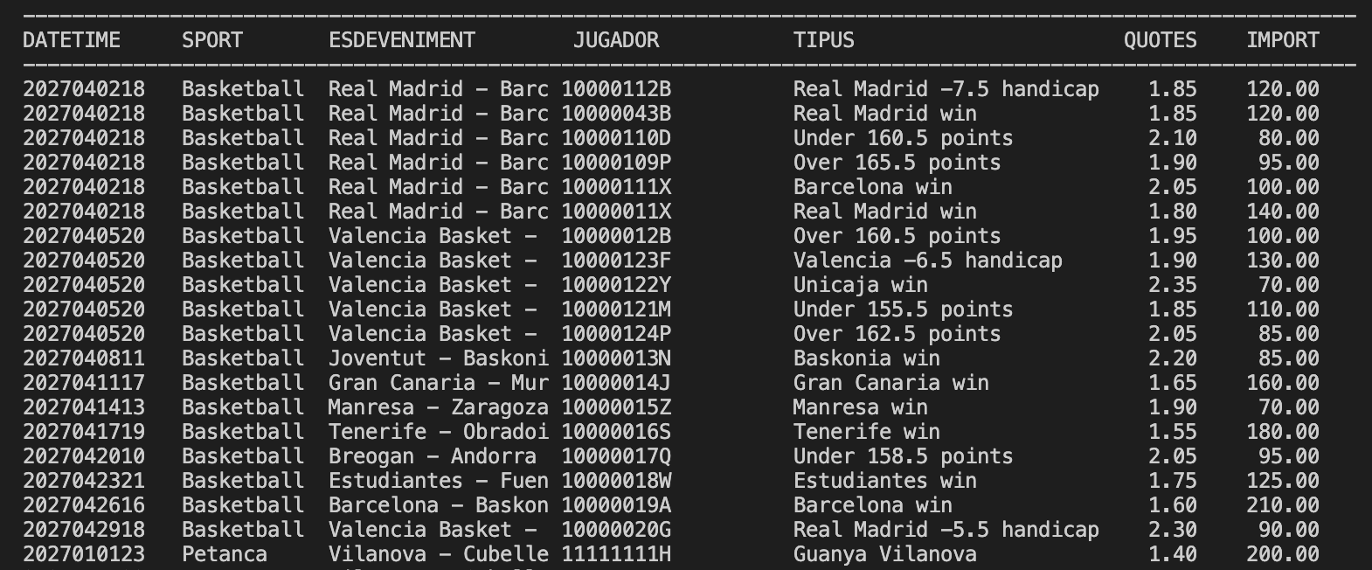Figura 10: Llistat d'esdeveniments sense filtrar
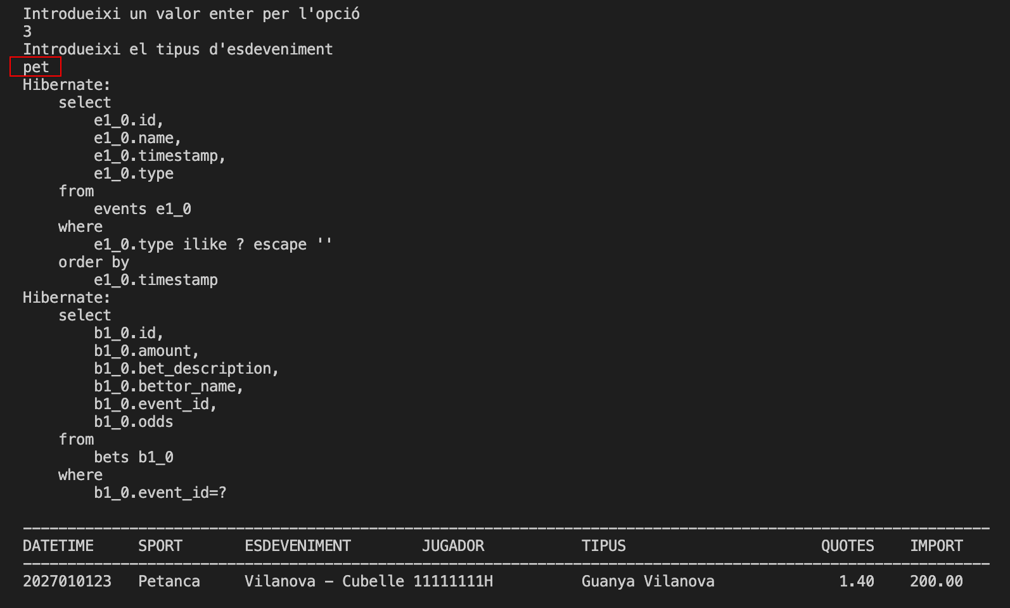Figura 11: Llistat d'apostes filtrat
Aquest funcionament ha d’implementar-se a la classe App.java.

Estructura del projecte
Aquest projecte constarà de 6 classes Java (ja creades al material adjunt):
- Application.java: Contindrà el programa principal, que crearà instàncies de les altres classes i gestionarà la interacció amb l'usuari.
- Paquet "util"
  - Constants.java: Contindrà totes les constants necessàries per al programa, com ara noms de fitxers, missatges d'error, i formats de dades.
  - UtilsIO.java: Contindrà totes les operacions d’entrada/sortida per a la interacció amb l'usuari, com ara mostrar menús, demanar dades i mostrar errors o informació.
  - HibernateUtil.java: Configurarà i gestionarà la connexió amb Hibernate (SessionFactory i transaccions).
- Paquet "model"
  - Bet.java: Representarà una aposta soci individual amb les seves dades bàsiques (nom, descripció, quotes, quantitat).
  - Event.java: Representarà un esdeveniment individual amb les seves dades bàsiques (tipus, nom, data).
- Paquet "dao"
  - BetDAO.java: Gestionarà l'accés a la base de dades per les apostes (operacions CRUD mitjançant Hibernate).
  - EventDAO.java: Gestionarà l'accés a la base de dades pels esdeveniments (operacions CRUD mitjançant Hibernate).
A continuació es mostra l’estructura del projecte, amb les diferents carpetes i classes.
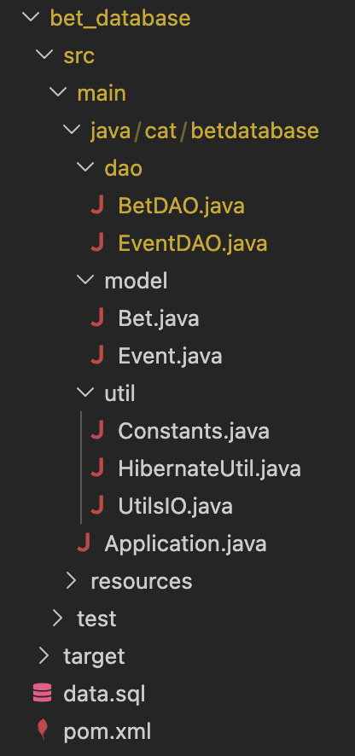
Figura 12: Estructura del projecte
Totes les classes estan creades. En concret, UtilsIO ho està a la seva totalitat. La resta de classes han de desenvolupar-se.
A més, existeixen dos arxius de configuració amb format .xml:
- hibernate.cfg.xml: conté la configuració d’hibernate amb, entre d’altres, les variables per a configurar la connexió amb la base de dades.
- pom.xml: arxiu maven amb la configuració de tot el projecte
Tal com s’ha dit anteriorment, hi ha un tutorial al campus, on pot trobar-se una configuració exemple d’un projecte amb PostgreSQL i Hibernate.

Classes ja existents
En aquest projecte es parteix de classes ja generades per l’equip, que podran utilitzar-se sense necessitat de modificar-les. A continuació es descriuen.

Classe UtilsIO
Aquesta classe proporciona mètodes útils per a la interacció amb l'usuari i la presentació de dades.
Mètodes principals:
- showAnyMessage(String header, String mainText): Mostra un missatge amb capçalera i text principal.
- showMenu(String menuText): Mostra un menú.
- showError(String errorText): Mostra un missatge d'error.
- showInfo(String infoText): Mostra un missatge informatiu.
- askForAnyString(String message): Demana a l'usuari que introdueixi una cadena de text.
- askForNotEmptyString(String message, String errorMessage): Demana a l'usuari que introdueixi una cadena de text no buida.
- askForInteger(String message, String errorMessage): Demana a l'usuari que introdueixi un nombre enter.
- askForFloat(String message, String errorMessage): Demana a l'usuari que introdueixi un nombre decimal.
- showBets(String betList): Mostra una llista d’apostes formatada a partir d’un String, validant l’estructura i ignorant entrades incorrectes.
Aquesta classe facilita la creació d'interfícies d'usuari per consola, gestionant l'entrada i sortida de dades de manera consistent i robusta. Podeu utilitzar aquests mètodes per interactuar amb l'usuari sense haver de preocupar-vos pels detalls d'implementació de la interfície.

Arxius per la configuració
Tal com s’ha parlat anteriorment, haurà de generar-se dos arxius per la configuració: pom.xml i hibernate.cfg.xml.
Nota: aquests dos arxius poden copiar-se a la seva totalitat del tutorial que pot trobar-se al campus.

Arxiu pom.xml
Funció principal: Fitxer de configuració de Maven que defineix l'estructura i dependències del projecte de gestió de socis. Gestiona la compilació amb Java 21 i les dependències necessàries per a persistència, testing i logging.

Dependències principals:
- Hibernate ORM (6.4.4) i PostgreSQL JDBC (42.7.2) per a persistència a base de dades
- JUnit 5 (5.11.0) per a testing
- SLF4J (2.0.9) per a logging
- Jakarta Persistence API (3.1.0) com a implementació de JPA

Arxiu hibernate.cfg.xml
Funció principal: Fitxer de configuració de Hibernate que estableix la connexió a PostgreSQL i defineix el comportament de l'ORM. Configura la base de dades local "hibernatedb" amb usuari "hibuser".

Paràmetres clau:
- Connexió: Driver PostgreSQL, URL localhost:5432, dialecte específic
- Comportament: Mostra SQL formatat, actualitza esquema automàticament
- Mapeig: Inclou l'entitat Member del paquet cat.exemple.model

Classes a generar
A continuació es presenten les classes a generar.

Classe HibernateUtil.java
Nota: Aquesta classe és una utilitat per a la configuració i gestió de la connexió amb Hibernate, patró Singleton que garanteix una única instància de SessionFactory a tota l'aplicació. Pot copiar-se directament del tutorial que es troba al campus.
Descripció: La classe HibernateUtil s'encarrega de la inicialització i configuració de Hibernate, creant i gestionant el SessionFactory que s'utilitzarà a tot el projecte per a l'accés a la base de dades. Implementa el patró Singleton per assegurar que només hi hagi una instància de SessionFactory.

Propietats
- sessionFactory (SessionFactory, estàtic i final): L'únic punt d'accés a les funcionalitats de Hibernate. S'inicialitza una sola vegada durant la càrrega de la classe.

Mètodes

Bloc d'inicialització estàtic
- Funció: S'executa una sola vegada quan la classe es carrega a memòria
- Responsabilitats:
  - Crea una nova instància de Configuration
  - Carrega la configuració des de hibernate.cfg.xml
  - Registra les classes del model (Event i Bet)
  - Construeix el ServiceRegistry amb les propietats de configuració
  - Inicialitza el SessionFactory
  - Gestiona errors durant la inicialització
- Control d'errors:
  - En cas d'error durant la inicialització, captura l'excepció
  - Mostra l'error per consola
  - Llança ExceptionInInitializerError per evitar que l'aplicació continuï amb una configuració incorrecta
- Missatges:
  - "Hibernate SessionFactory inicialitzat amb èxit" en cas d'èxit
  - "Error en la inicialització de SessionFactory: " + ex en cas d'error

getSessionFactory
- Signatura: public static SessionFactory getSessionFactory()
- Retorn: La instància única de SessionFactory
- Funció: Proporciona accés global al SessionFactory inicialitzat
- Ús: SessionFactory factory = HibernateUtil.getSessionFactory();

shutdown
- Signatura: public static void shutdown()
- Funció: Tanca el SessionFactory i allibera tots els recursos
- Comportament:
  - Verifica que el SessionFactory existeixi i no estigui ja tancat
  - Tanca el SessionFactory
  - Mostra missatge "SessionFactory tancat" per confirmació
- Ús: HibernateUtil.shutdown();

Configuració
La classe espera trobar:
- Un arxiu hibernate.cfg.xml al classpath amb la configuració de Hibernate
- Les classes del model anotades correctament amb @Entity

Patró de Disseny
Implementa el patró Singleton mitjançant:
- Constructor implícitament privat (no instanciable)
- Variable static final que garanteix una única instància
- Mètode static per accedir a la instància

Cicle de Vida
- Inicialització: Durant la càrrega de la classe
- Ús: Mitjançant getSessionFactory()
- Finalització: Explicitament amb shutdown() (recomanat al tancar l'aplicació)

Classe Bet.java
Nota: Aquesta classe representa una aposta dins del sistema, mapejada com a entitat JPA i associada a un esdeveniment (Event). Forma part del model de dades persistent i encapsula la informació i validacions bàsiques d’una aposta.
Descripció: Modela una aposta realitzada per un usuari sobre un esdeveniment esportiu. Inclou dades com el nom de l’apostant, la descripció de l’aposta, les quotes i l’import apostat. La classe incorpora validacions en el constructor i estableix una relació many-to-one amb l’entitat Event.

Anotacions JPA
- @Entity: Marca la classe com una entitat persistent.
- @Table(name = "bets"): Especifica el nom de la taula a la base de dades.
- @Id: Defineix la clau primària de l’entitat.
- @GeneratedValue(strategy = GenerationType.IDENTITY): Configura la generació automàtica de l’identificador.
- @Column: Defineix les propietats de les columnes (nom, nul·labilitat).
- @ManyToOne(fetch = FetchType.LAZY): Defineix una relació many-to-one amb càrrega diferida.
- @JoinColumn(name = "event_id"): Especifica la columna de la clau forana associada a Event.

Propietats
- id (Long): Identificador únic de l’aposta generat automàticament. Clau primària.
- bettorName (String): Nom de l’apostant. No pot ser nul ni buit.
- betDescription (String): Descripció de l’aposta (ex: “Over 2.5 goals”). No pot ser nul ni buit.
- odds (float): Quotes de l’aposta. Han de ser majors que 0.
- amount (float): Import apostat. Ha de ser major que 0.
- event (Event): Esdeveniment associat a l’aposta. Relació many-to-one.

Mètodes

Constructor per defecte
- Signatura: public Bet()
- Funció: Constructor buit requerit per JPA.
- Ús: Utilitzat pel framework per instanciar l’entitat des de la base de dades.
- Exemple: Bet b = new Bet();

Constructor parametritzat
- Signatura:
public Bet(String bettorName, String betDescription, float odds, float amount)
- Paràmetres:
  - bettorName: Nom de l’apostant (no pot ser null ni buit)
  - betDescription: Descripció de l’aposta (no pot ser null ni buit)
  - odds: Quotes (> 0)
  - amount: Import apostat (> 0)
- Funció: Crea una aposta amb validacions completes dels camps obligatoris.
- Validacions:
  - Llança IllegalArgumentException si:
    - bettorName és null o buit
    - betDescription és null o buit
    - odds ≤ 0
    - amount ≤ 0
- Exemple: Bet b = new Bet("Jordi", "Osasuna win", 2.5f, 50.0f);

Getters

getId
- Signatura: public Long getId()
- Retorn: Identificador de l’aposta (pot ser null si no està persistida).
- Exemple: Long id = bet.getId();

getBettorName
- Signatura: public String getBettorName()
- Retorn: Nom de l’apostant.
- Exemple: String name = bet.getBettorName();

getBetDescription
- Signatura: public String getBetDescription()
- Retorn: Descripció de l’aposta.
- Exemple: String desc = bet.getBetDescription();

getOdds
- Signatura: public float getOdds()
- Retorn: Quotes de l’aposta.
- Exemple: float odds = bet.getOdds();

getAmount
- Signatura: public float getAmount()
- Retorn: Import apostat.
- Exemple: float amount = bet.getAmount();

getEvent
- Signatura: public Event getEvent()
- Retorn: Esdeveniment associat.
- Consideració: Pot provocar càrrega lazy.
- Exemple: Event e = bet.getEvent();

Setters

setId
- Signatura: public void setId(Long id)
- Paràmetre: id – Identificador de l’aposta
- Funció: Assigna l’identificador (normalment gestionat per JPA).
- Exemple: bet.setId(1L);

setEvent
- Signatura: public void setEvent(Event event)
- Paràmetre: event – Esdeveniment associat
- Funció: Estableix la relació amb un Event.
- Consideracions: Relació bidireccional gestionada habitualment des d’Event.
- Exemple: bet.setEvent(event);

Mètodes funcionals

toString
- Signatura: public String toString()
- Retorn: Cadena formatada amb les dades de l’aposta.
- Propòsit: Representació textual per visualització o exportació.
- Format: Definida per Constants.BET_TO_STRING_FORMAT.
- Exemple: String text = bet.toString();
Retorna (exemple):
"Jordi,Osasuna win,2.50,50.00"

Classe Event.java
Nota: Aquesta classe representa un esdeveniment esportiu dins del sistema, mapejat com a entitat JPA i relacionat amb múltiples apostes (Bet). Inclou validacions de coherència temporal i gestiona tant la persistència com una capa de compatibilitat amb una API antiga basada en mapes.
Descripció: Modela un esdeveniment esportiu sobre el qual es poden realitzar apostes. Conté informació bàsica com el tipus d’esport, el nom de l’esdeveniment i la seva data/hora. Gestiona una relació one-to-many amb les apostes i proporciona mètodes per afegir-les i consultar-les de manera segura, incloent validacions d’entrada i coherència del model.

Anotacions JPA
- @Entity: Marca la classe com una entitat persistent.
- @Table(name = "events"): Especifica el nom de la taula a la base de dades.
- @Id: Defineix la clau primària.
- @GeneratedValue(strategy = GenerationType.IDENTITY): Configura la generació automàtica de l’identificador.
- @Column: Defineix les propietats de les columnes (nul·labilitat).
- @OneToMany(mappedBy = "event", cascade = CascadeType.ALL, orphanRemoval = true): Relació one-to-many amb Bet, amb persistència en cascada i eliminació d’orfes.
- @Transient: Indica que el camp no es persisteix a la base de dades.

Propietats
- id (Long): Identificador únic de l’esdeveniment generat automàticament. Clau primària.
- type (String): Tipus d’esport (ex: “Soccer”, “Basketball”). No pot ser nul ni buit.
- name (String): Nom o descripció de l’esdeveniment. No pot ser nul ni buit.
- timestamp (LocalDateTime): Data i hora de l’esdeveniment. Ha de ser futura.
- betsList (List<Bet>): Llista persistent d’apostes associades (relació one-to-many).
- bets (Map<String, Bet>): Mapa transitori d’apostes per compatibilitat amb API antiga (no persistent).

Mètodes

Constructor per defecte
- Signatura: public Event()
- Funció: Constructor buit requerit per JPA. Inicialitza el mapa transitori bets.
- Ús: Instanciació per part del framework de persistència.
- Exemple: Event e = new Event();

Constructor parametritzat
- Signatura:
public Event(String type, String name, LocalDateTime timestamp)
- Paràmetres:
  - type: Tipus d’esport (no pot ser null ni buit)
  - name: Nom de l’esdeveniment (no pot ser null ni buit)
  - timestamp: Data/hora (no pot ser null i ha de ser futura)
- Funció: Crea un esdeveniment amb validacions completes dels camps obligatoris.
- Validacions:
  - Llança IllegalArgumentException si:
    - type o name són null o buits
    - timestamp és null
    - timestamp no és posterior al moment actual
- Exemple:
Event e = new Event("Soccer", "Barça vs Madrid", LocalDateTime.now().plusDays(1));

Getters

getId
- Signatura: public Long getId()
- Retorn: Identificador de l’esdeveniment (pot ser null si no està persistit).
- Exemple: Long id = event.getId();
getType
- Signatura: public String getType()
- Retorn: Tipus d’esport.
- Exemple: String type = event.getType();

getName
- Signatura: public String getName()
- Retorn: Nom de l’esdeveniment.
- Exemple: String name = event.getName();

getTimestamp
- Signatura: public LocalDateTime getTimestamp()
- Retorn: Data i hora de l’esdeveniment.
- Exemple: LocalDateTime t = event.getTimestamp();

Setters

setId
- Signatura: public void setId(Long id)
- Paràmetre: id – Identificador de l’esdeveniment
- Funció: Assigna l’identificador (habitualment gestionat per JPA).
- Exemple: event.setId(1L);

setType
- Signatura: public void setType(String type)
- Paràmetre: type – Tipus d’esport
- Funció: Actualitza el tipus d’esport.
- Validacions: Llança IllegalArgumentException si és null o buit.
- Exemple: event.setType("Tennis");

setName
- Signatura: public void setName(String name)
- Paràmetre: name – Nom de l’esdeveniment
- Funció: Actualitza el nom.
- Validacions: Llança IllegalArgumentException si és null o buit.
- Exemple: event.setName("Nadal vs Djokovic");

setTimestamp
- Signatura: public void setTimestamp(LocalDateTime timestamp)
- Paràmetre: timestamp – Nova data/hora
- Funció: Actualitza la data de l’esdeveniment.
- Validacions:
  - No pot ser null
  - Ha de ser futura
- Exemple: event.setTimestamp(LocalDateTime.now().plusDays(2));

Mètodes funcionals

addBet
- Signatura: public void addBet(String betDescription, String bettor, float odds, float amount)
- Paràmetres: Descripció, apostant, quotes i import
- Propòsit: Crea i associa una nova aposta a l’esdeveniment.
- Funcionament:
  - Valida dades d’entrada
  - Evita duplicats per apostant
  - Crea un Bet
  - Estableix la relació bidireccional
  - Afegeix a bets i betsList
- Exemple: event.addBet("Over 2.5", "Jordi", 2.1f, 50f);

getBet
- Signatura: public Bet getBet(String bettor)
- Retorn: Aposta associada a l’apostant
- Validacions: Llança excepció si no existeix o és buit
- Exemple: Bet b = event.getBet("Jordi");

bettorExists
- Signatura: public boolean bettorExists(String bettor)
- Retorn: Indica si un apostant té aposta
- Exemple: boolean exists = event.bettorExists("Jordi");

getAllBets
- Signatura: public Map<String, Bet> getAllBets()
- Retorn: Còpia defensiva del mapa d’apostes
- Propòsit: Evitar modificacions externes
- Exemple: Map<String, Bet> bets = event.getAllBets();

betsToString
- Signatura: public String betsToString()
- Retorn: Cadena amb totes les apostes separades per salts de línia
- Propòsit: Representació textual de les apostes
- Exemple: String text = event.betsToString();

eventToString
- Signatura: public String eventToString()
- Retorn: Representació CSV de l’esdeveniment (type,name,timestamp)
- Exemple: String csv = event.eventToString();

toString
- Signatura: public String toString()
- Retorn: Representació completa de l’esdeveniment amb totes les apostes
- Propòsit: Exportació o visualització combinada
- Funcionament:
  - Combina dades de l’esdeveniment i cada aposta
  - Una línia per aposta
- Exemple: String text = event.toString();

Classe BetDAO.java
Nota: Aquesta classe implementa el patró Data Access Object (DAO) per a l’entitat Bet, encapsulant l’accés a la base de dades mitjançant Hibernate. Gestiona explícitament sessions i transaccions per a cada operació.
Descripció: Proporciona operacions CRUD (Create, Read, Update, Delete) i consultes específiques sobre l’entitat Bet. Cada mètode obre una sessió Hibernate independent, gestiona la transacció corresponent i assegura la consistència de dades amb mecanismes de commit i rollback.

Anotacions / Infraestructura
- No és una entitat JPA (@Entity), sinó una classe de persistència.
- Utilitza HibernateUtil per obtenir sessions (SessionFactory).
- Fa ús de:
  - Session per operacions amb la base de dades
  - Transaction per control transaccional
  - Query per execució de consultes HQL
- Les consultes es defineixen a Constants (desacoblament de la capa DAO).

Propietats
Aquesta classe no té atributs d’instància.
👉 És una classe stateless, tota la lògica es troba als mètodes.

Mètodes d’accés (Lectura)

getById
- Signatura: public Bet getById(Long id)
- Paràmetre: id – Identificador de l’aposta
- Retorn: Objecte Bet o null si no existeix
- Funció: Recupera una aposta per ID mitjançant session.get()
- Exemple: Bet bet = dao.getById(1L);

getAll
- Signatura: public List<Bet> getAll()
- Retorn: Llista de totes les apostes
- Funció: Executa una consulta que retorna tots els registres.
- Exemple: List<Bet> bets = dao.getAll();

findByBettorName
- Signatura: public List<Bet> findByBettorName(String bettorName)
- Paràmetre: Fragment del nom de l’apostant
- Retorn: Llista d’apostes coincidents
- Funció: Cerca amb operador LIKE (coincidència parcial)
- Exemple: List<Bet> bets = dao.findByBettorName("Jordi");

findByEventId
- Signatura: public List<Bet> findByEventId(Long eventId)
- Paràmetre: ID de l’esdeveniment
- Retorn: Apostes associades a l’esdeveniment
- Funció: Consulta per relació amb Event
- Exemple: List<Bet> bets = dao.findByEventId(10L);

Mètodes de modificació (Persistència)

save
- Signatura: public Long save(Bet bet)
- Paràmetre: bet – Entitat a persistir
- Retorn: ID generat
- Funció:
  - Obre sessió
  - Inicia transacció
  - Guarda l’objecte
  - Fa commit
- Control d’errors:
  - Rollback en cas d’error
  - Llança excepció
- Exemple: Long id = dao.save(bet);

update
- Signatura: public void update(Bet bet)
- Paràmetre: bet – Entitat existent
- Funció: Actualitza l’entitat a la base de dades
- Control d’errors:
  - Rollback en cas d’error
  - Llança excepció
- Exemple: dao.update(bet);

delete
- Signatura: public void delete(Bet bet)
- Paràmetre: bet – Entitat a eliminar
- Funció: Elimina l’entitat de la base de dades
- Control d’errors:
  - Rollback en cas d’error
  - Llança excepció
- Exemple: dao.delete(bet);

Classe EventDAO.java
Nota: Aquesta classe implementa el patró Data Access Object (DAO) per a l’entitat Event, encapsulant totes les operacions d’accés a la base de dades mitjançant Hibernate. Gestiona el cicle de vida de sessions i transaccions de manera explícita.
Descripció: Proporciona operacions CRUD i consultes específiques sobre entitats Event. Cada mètode obre una sessió Hibernate independent, executa l’operació corresponent i gestiona la transacció associada, assegurant consistència i control d’errors. També permet recuperar esdeveniments segons criteris com el nom o el tipus.

Anotacions / Infraestructura
- No és una entitat JPA, sinó una classe DAO de persistència.
- Utilitza HibernateUtil per obtenir sessions (SessionFactory).
- Fa ús de:
  - Session per operacions amb la base de dades
  - Transaction per control transaccional
  - Query per execució de consultes HQL
- Les consultes es defineixen a Constants (desacoblament de la lògica SQL/HQL).

Propietats
Aquesta classe no defineix atributs d’instància.
👉 Classe stateless, orientada exclusivament a operacions de persistència.

Mètodes d’accés (Lectura)

getById
- Signatura: public Event getById(Long id)
- Paràmetre: id – Identificador de l’esdeveniment
- Retorn: Objecte Event o null si no existeix
- Funció: Recupera un esdeveniment per ID mitjançant session.get()
- Exemple: Event event = dao.getById(1L);

getAll
- Signatura: public List<Event> getAll()
- Retorn: Llista de tots els esdeveniments
- Funció: Executa una consulta HQL definida a Constants
- Exemple: List<Event> events = dao.getAll();

findByName
- Signatura: public List<Event> findByName(String name)
- Paràmetre: Fragment del nom de l’esdeveniment
- Retorn: Llista d’esdeveniments coincidents
- Funció: Cerca amb operador LIKE (coincidència parcial)
- Exemple: List<Event> events = dao.findByName("Soccer");

findByType
- Signatura: public List<Event> findByType(String type)
- Paràmetre: Tipus d’esport
- Retorn: Llista d’esdeveniments coincidents
- Funció: Cerca per tipus mitjançant consulta HQL amb paràmetre
- Exemple: List<Event> events = dao.findByType("Basketball");

Mètodes de modificació (Persistència)

save
- Signatura: public Long save(Event event)
- Paràmetre: event – Entitat a persistir
- Retorn: ID generat
- Funció:
  - Obre sessió
  - Inicia transacció
  - Guarda l’objecte
  - Fa commit
- Control d’errors:
  - Rollback en cas d’error
  - Llança excepció
- Exemple: Long id = dao.save(event);

update
- Signatura: public void update(Event event)
- Paràmetre: event – Entitat existent
- Funció: Actualitza l’esdeveniment a la base de dades
- Control d’errors:
  - Rollback en cas d’error
  - Llança excepció
- Exemple: dao.update(event);

delete
- Signatura: public void delete(Event event)
- Paràmetre: event – Entitat a eliminar
- Funció: Elimina l’esdeveniment de la base de dades
- Consideracions:
  - Elimina també les apostes associades (cascade = ALL)
- Control d’errors:
  - Rollback en cas d’error
  - Llança excepció
- Exemple: dao.delete(event);

Criteris de correcció i ponderació
A continuació es mostren els criteris de correcció agrupats en 2 aspectes:
- Configuració correcta de l’entorn (5 punts). Es genera un projecte que utilitza el llenguatge Java i l’ORM Hibernate. Aquest projecte és capaç de crear una base de dades de manera correcta, amb una taula pels socis, amb els seus atributs com a columnes.
- Funcionament de l’aplicació (5 punts). El programa funciona de la mateixa manera descrita al vídeo de l’apartat Descripció del funcionament.

Configuració correcta de l’entorn (5 punts)
Nivell | Descripció
A | La configuració és correcta i totalment adaptada a les especificacions.
B | La configuració és correcta, però no adaptada a la seva totalitat a les especificacions.
C | La configuració no és correcta

Funcionament de l’aplicació (5 punts)
Nivell | Descripció
A | La funció principal compleix totalment els requisits especificats. Funciona sense errors, cobreix tots els casos possibles i ha estat provat exhaustivament.
B | El programa funciona correctament en la majoria dels casos, però pot contenir algun cas límit no gestionat adequadament. Errors mínims en execució.
C | El programa cobreix els requisits bàsics, però presenta errors d’execució que afecten parcialment la funcionalitat. Alguns casos no estan contemplats.
D | El programa té múltiples errors i no arriba a cobrir tots els requeriments. L’execució falla en diversos punts importants.
E | El codi no funciona o no cobreix la majoria dels requeriments de l’enunciat. No es pot executar o no fa res del que es demana.

